Agregar PLC de la manera habitual

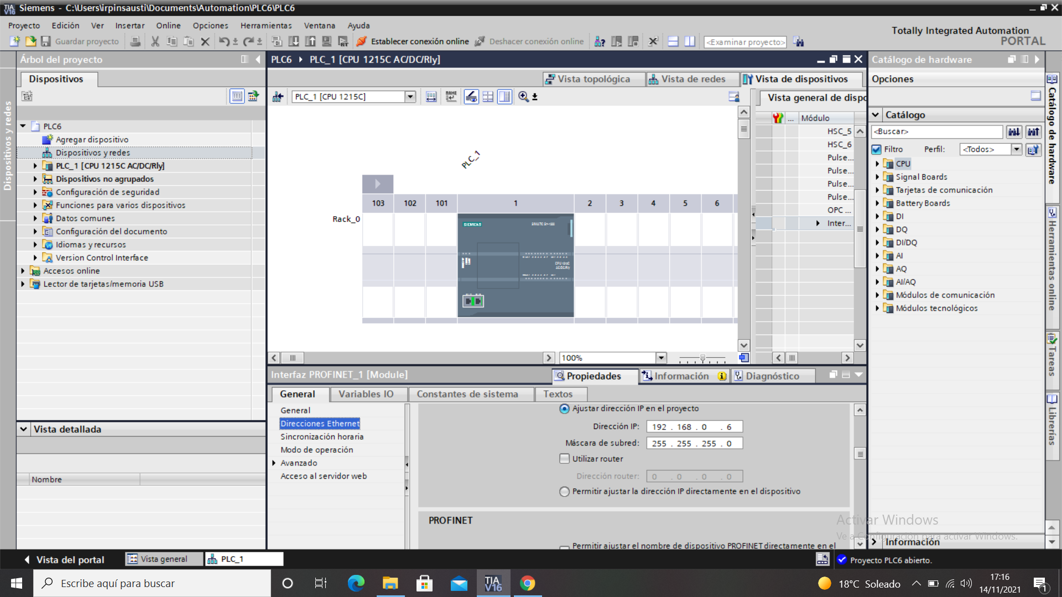

Propiedades de PLC activar servidor OPC

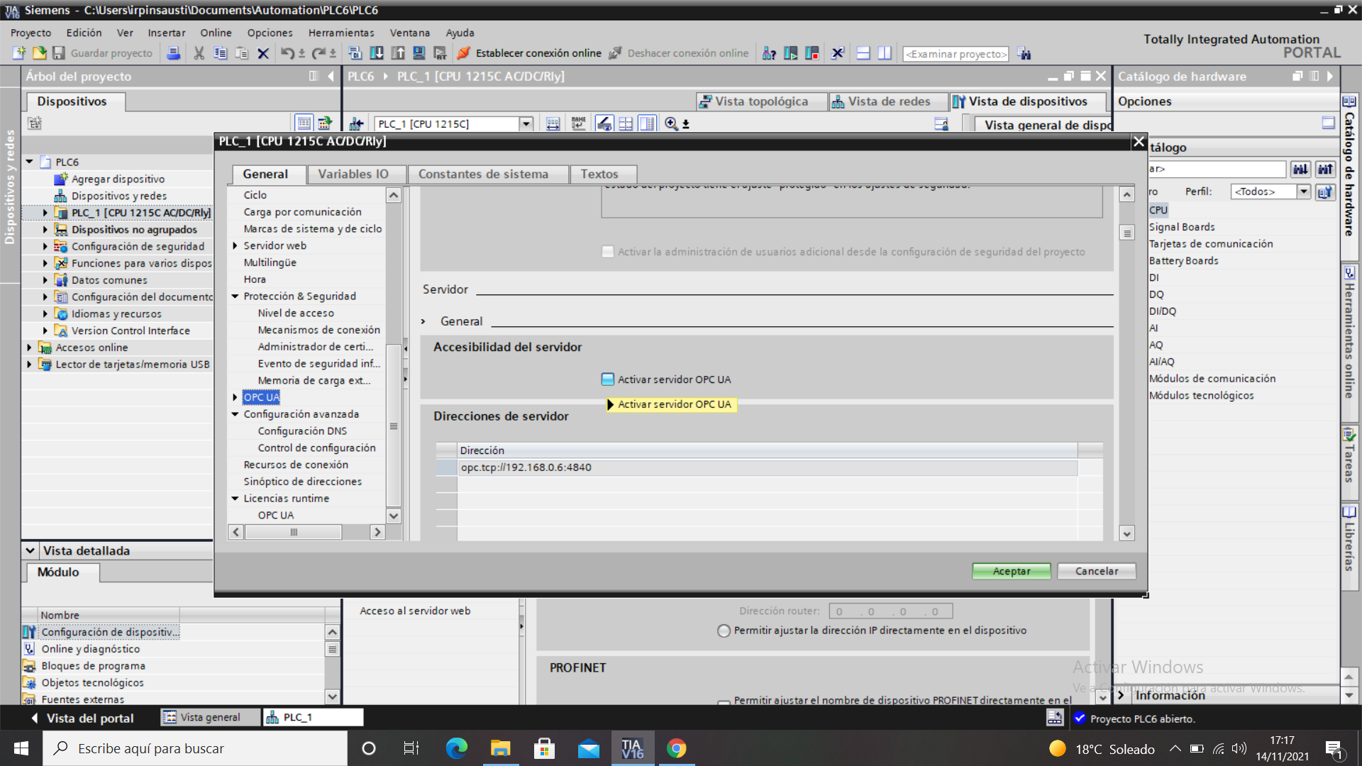

**Dirección para añadir en el cliente**

**opc.tcp://192.168.0.6:4840**

Activar licencia

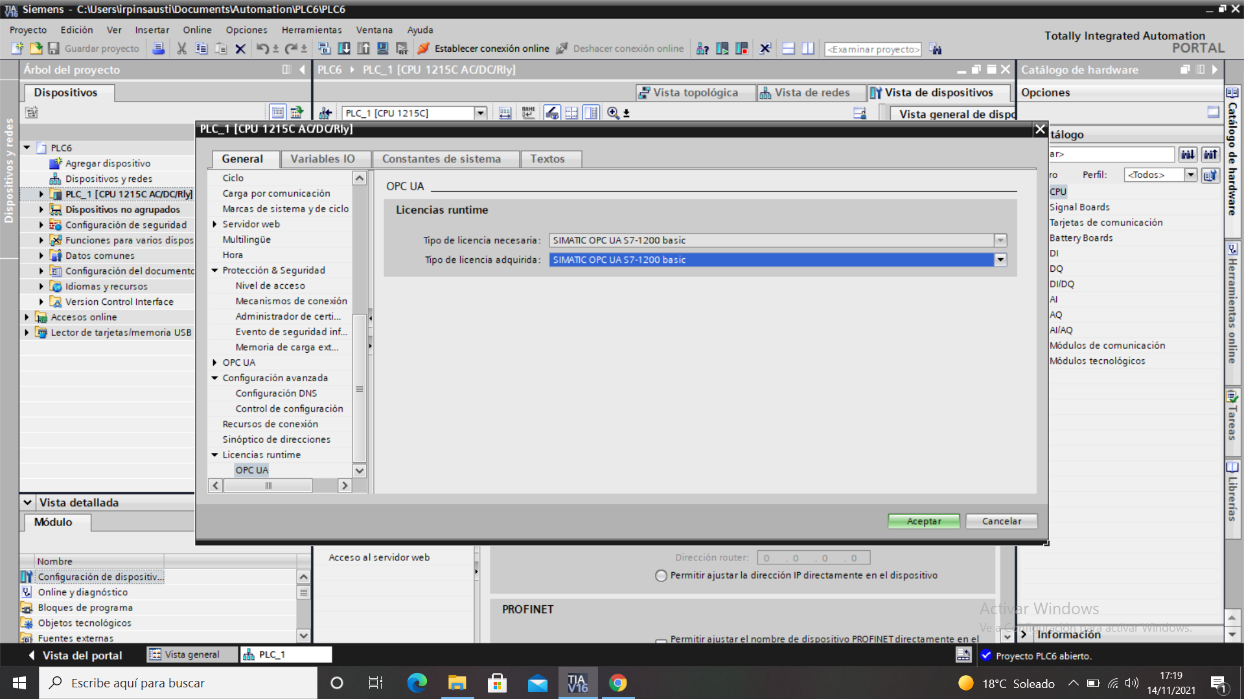

Cargar programa a PLC

Agregar HMI TP900 Confort de la manera habitual

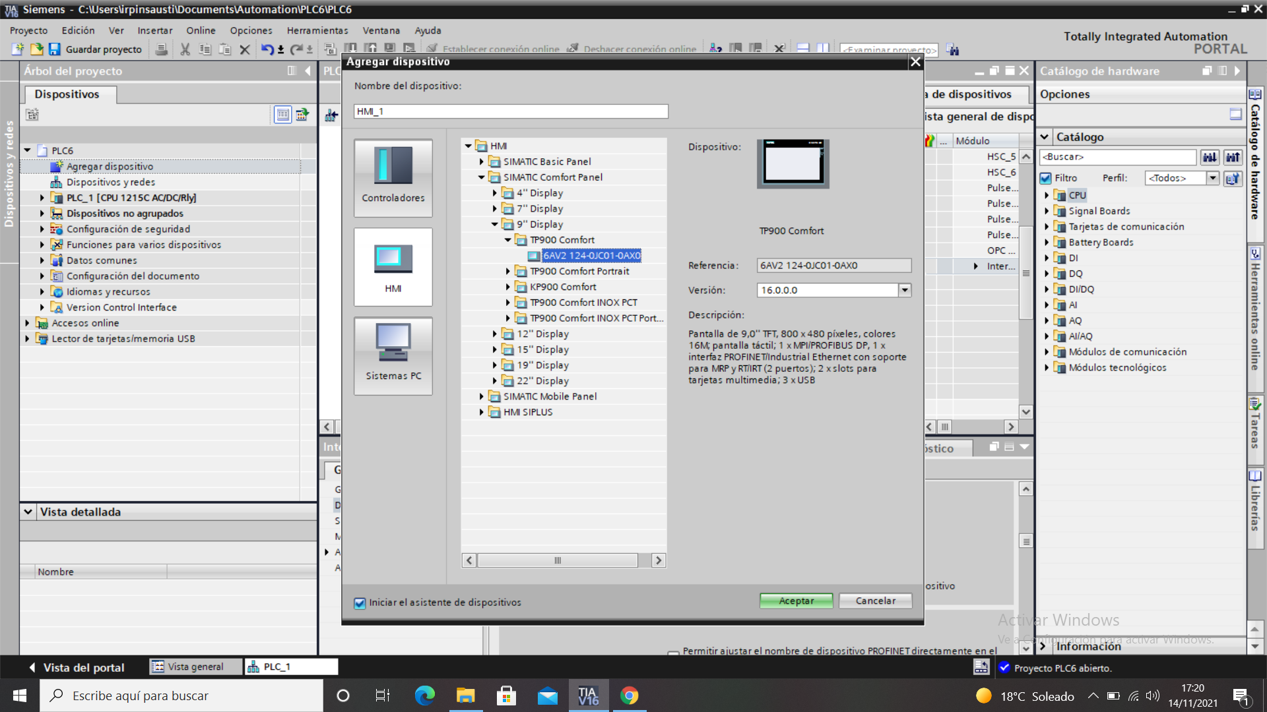

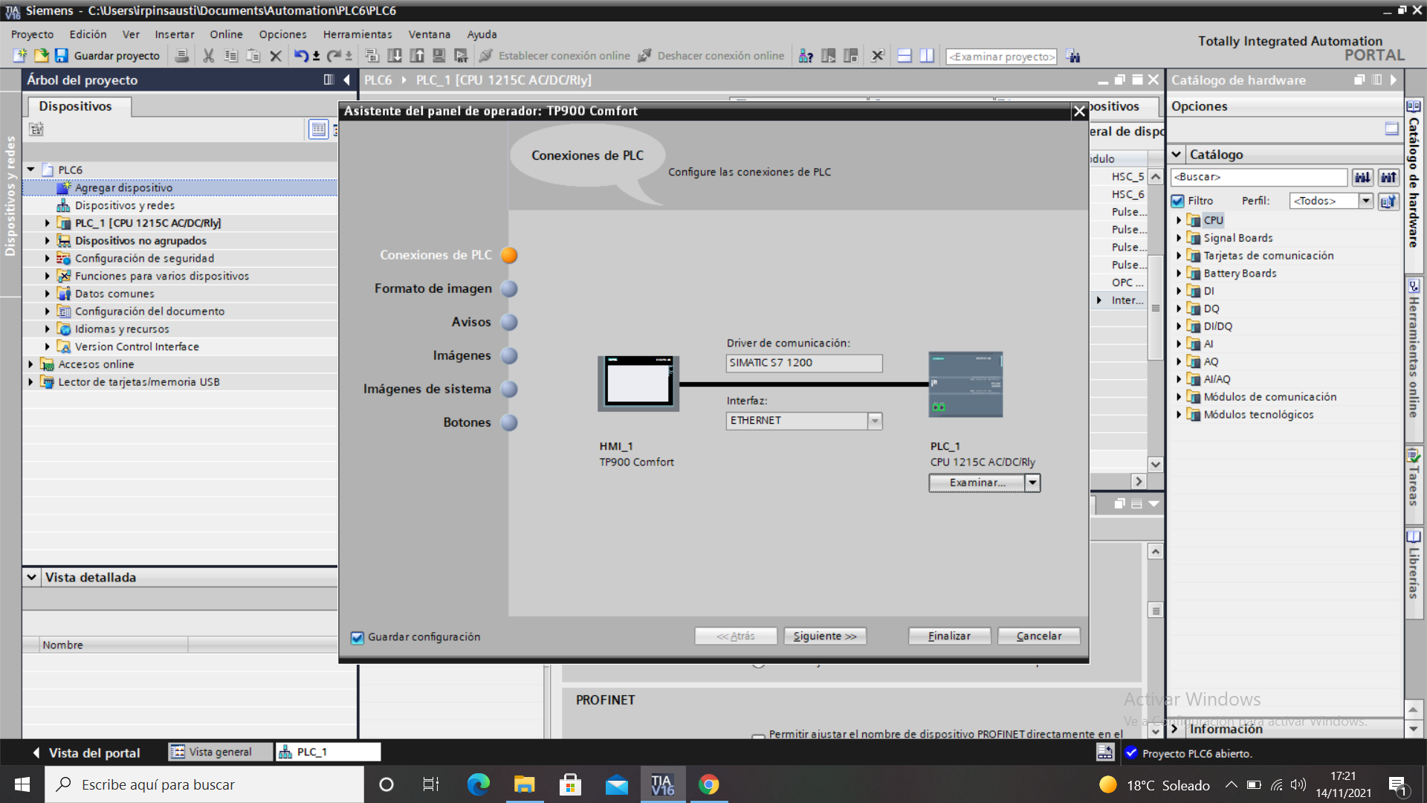

Configuramos la conexión PLC - HMI. Eliminamos la conexión que nos ha creado y agregamos una conexión OPC UA **opc.tcp://192.168.0.6:4840**

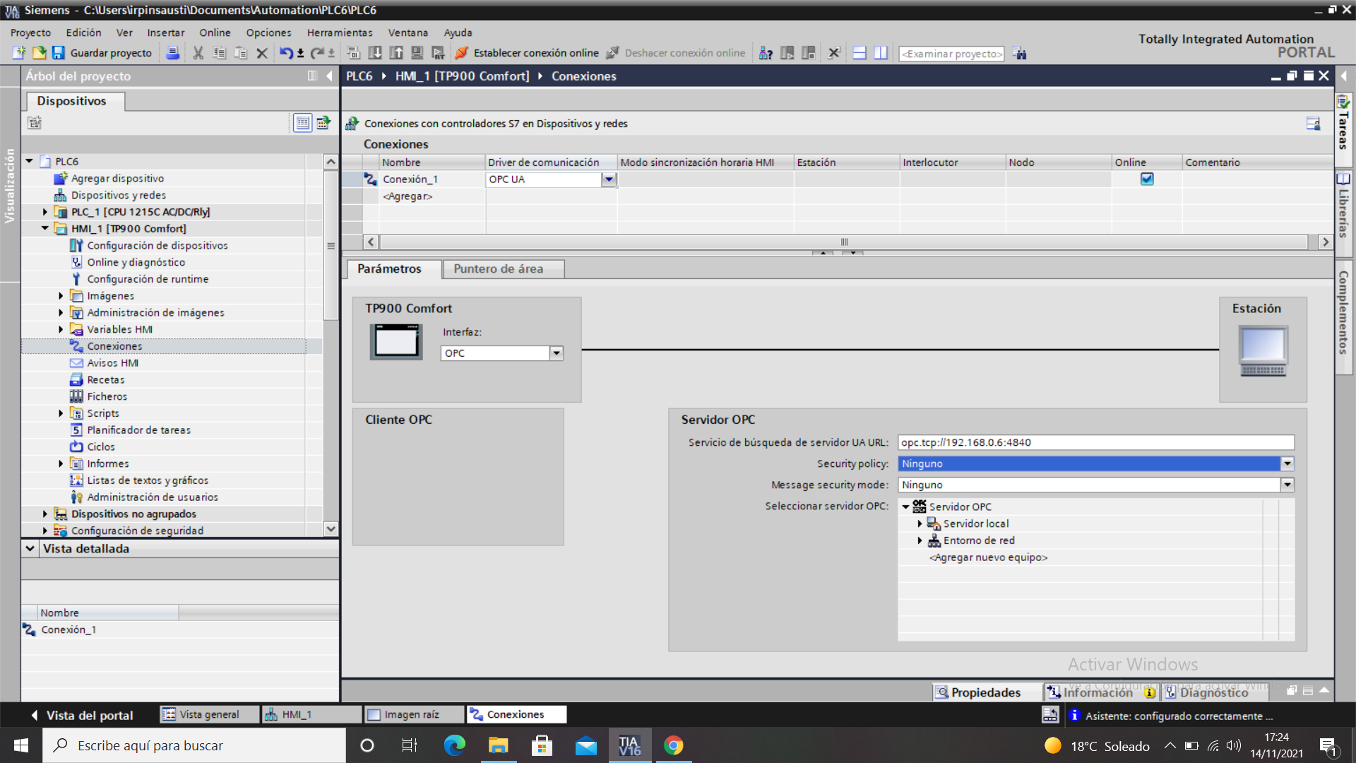

Configurar IP (En este caso, al no tener ese modelo la pantalla física vamos a utilizar la pantalla de manera simulada)

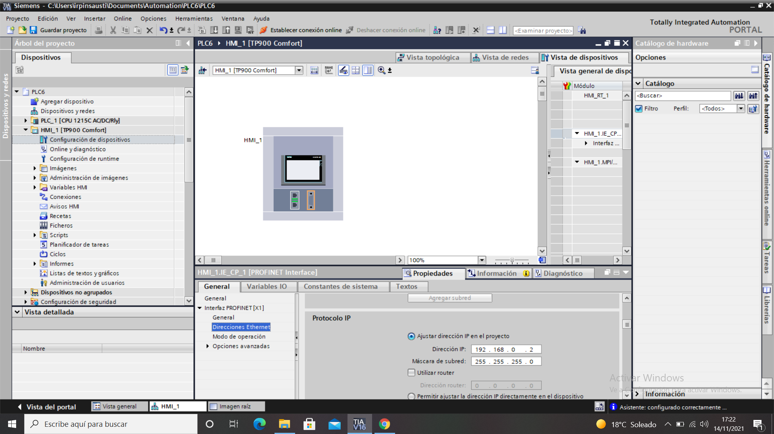

Agregamos las variables. Hay que “enlazar” las variables HMI con las del PLC utilizando la conexión (OPC UA) anteriormente creada

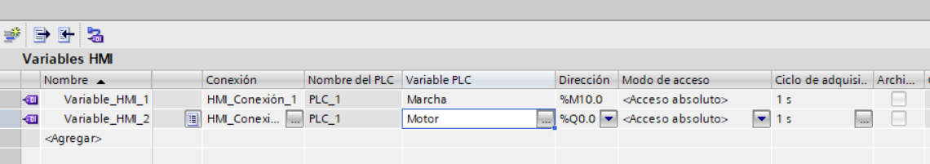

Editamos la imagen raiz y agregamos los botones y símbolos necesarios .En este ejemplo un botón de marcha y una lámpara.

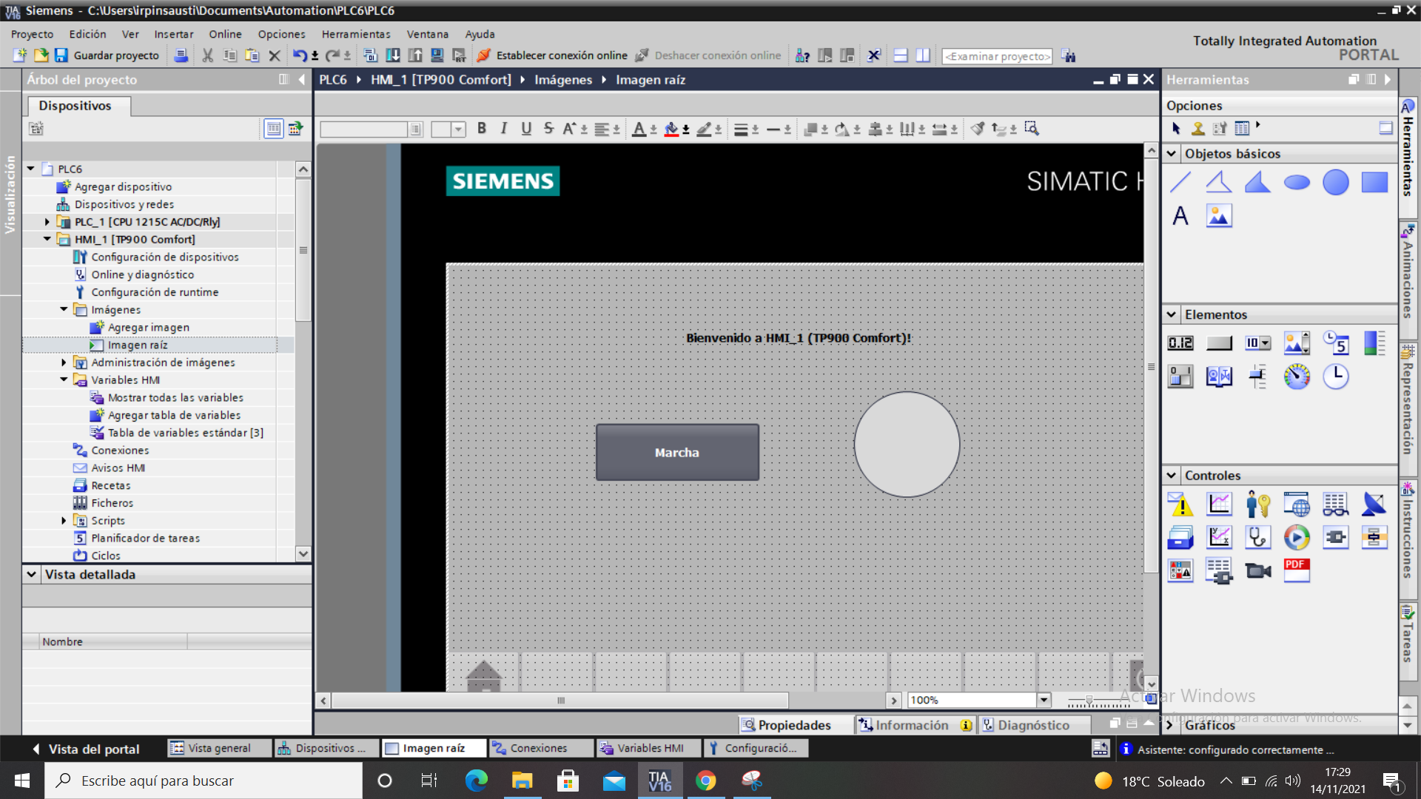

Al pulsar y soltar el pulsador activaremos y desactivaremos la variable correspondiente

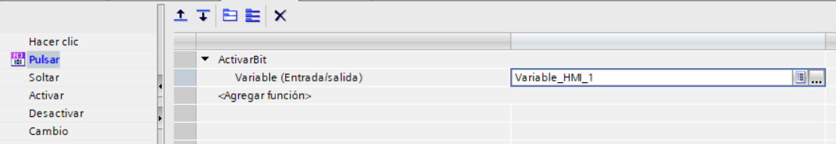

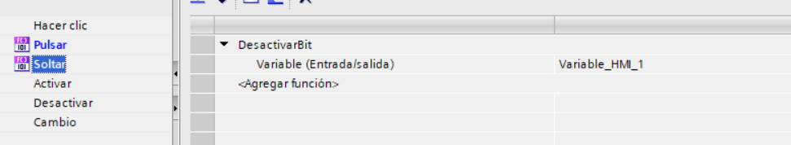

A la lámpara le asociaremos una animación de apariencia ( cambio de color)

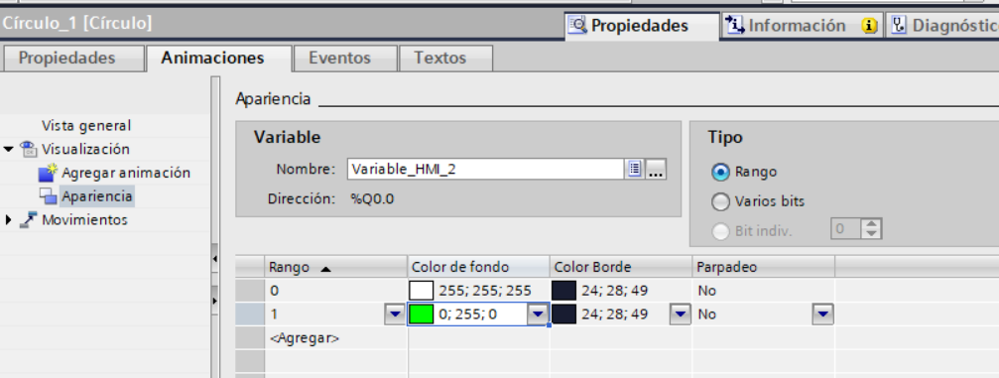

Al no tener ese modelo de pantalla física ponemos la simulación en marcha

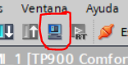

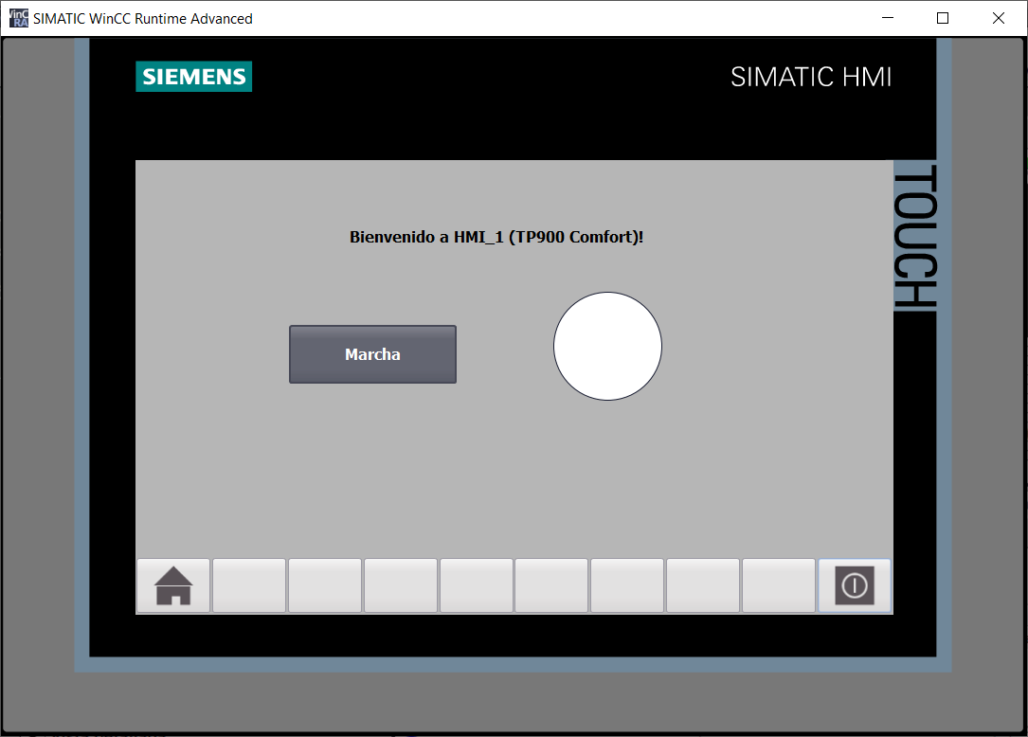

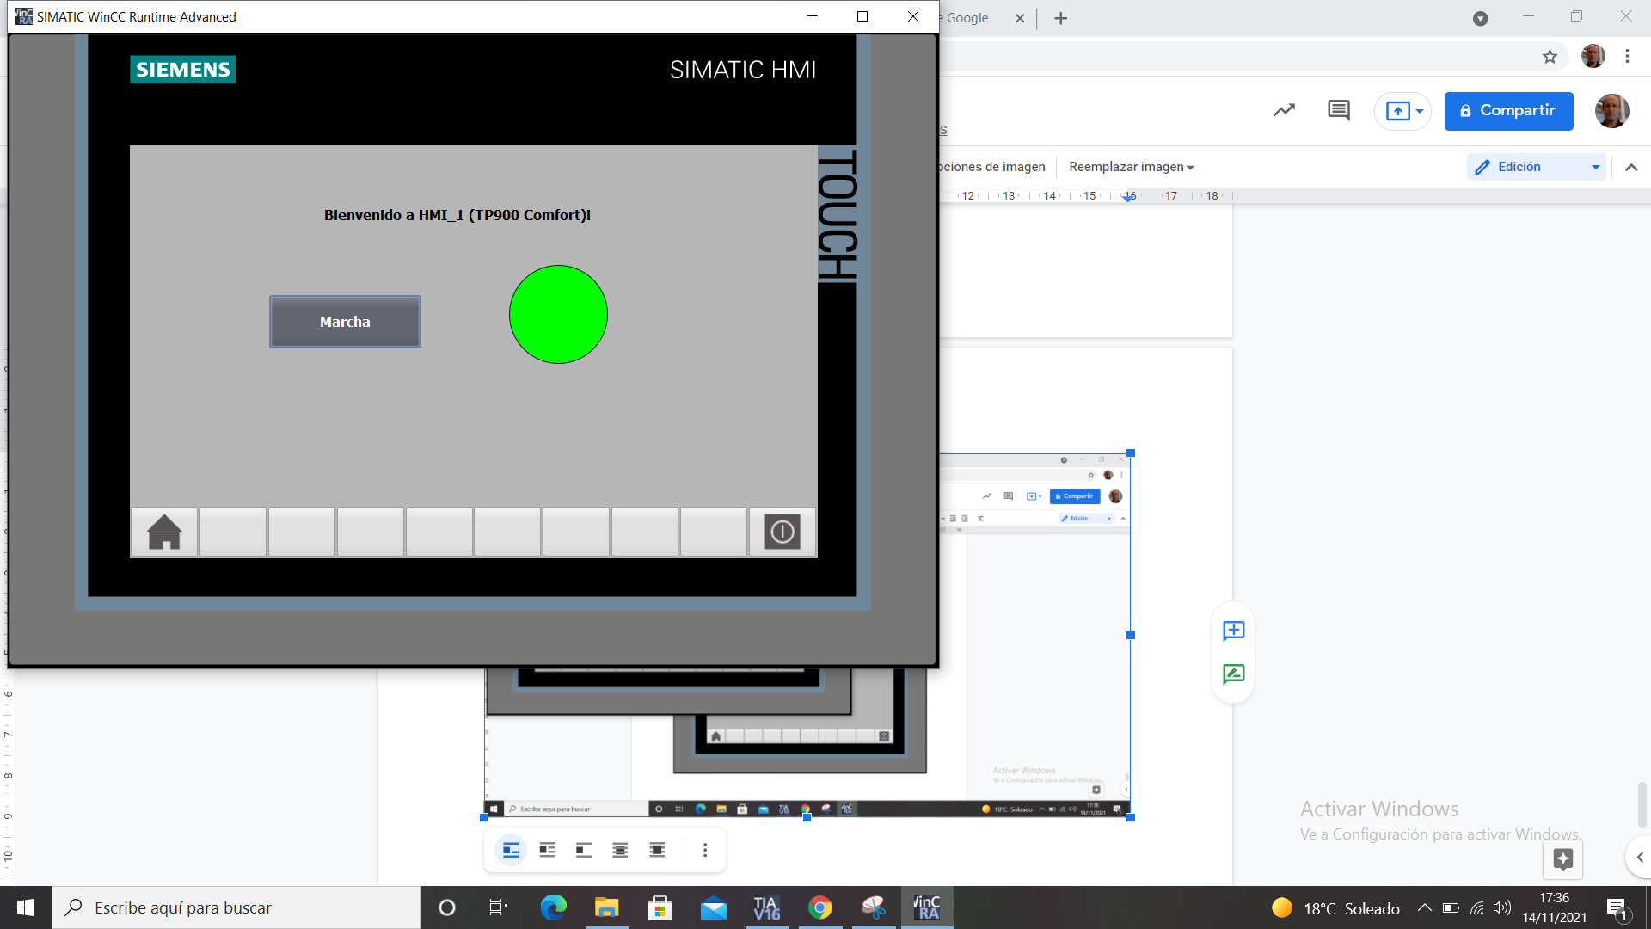

Opcional: Ponemos Wireshark en marcha , capturamos el tráfico para comprobar que las comunicaciones se dan en OPC. **Secure Conversation Message**

